ЗАДАЧИ К УРОКУ
ЗАДАЧА 1: Чемодан денег
Жулик, будучи сотрудником страховой фирмы, незаконно присвоил крупную денежную сумму. Для выноса денег он сделал тайный заказ на изготовление чемодана из непромокаемого и несгораемого материала прямоугольной формы размером 45 х 30 см. (Крышку сделали из другого материала.) Причем основной просьбой его заказа было изготовление такого чемодана, который мог бы вместить как можно больше денежных купюр.
30
45
х
Определите объем чемодана и размер украденной суммы при условии, что в момент похищения чемодан был полностью забит пятисотдолларовыми купюрами. (Размеры такой купюры – 15 х 6,5 х 0,01 см)

ЗАДАЧА 2: Побег
Известно, что тот самый жулик скрывается в Бонне, находящемся на берегу Рейна. Из Дрездена за ним должна последовать группа профессионалов. Дрезден расположен на расстоянии 90 км к северу от Рейна, а Бонн находится в 150 км к востоку от точки на реке, ближайшей к Дрездену. По какому маршруту должны следовать профессионалы, чтобы в кратчайшие сроки прибыть в Бонн, где им, возможно, удастся задержать жулика, если известно, что они поедут со скоростью 80 км/ч по дороге от Дрездена и со скоростью 100 км/ч по хорошо асфальтированной дороге вдоль Рейна.
Dresden
Bonn

ЗАДАЧА 3: ЕГЭ 2006 (демо-версия)
С3. Необходимо произвести отделку здания, имеющего форму прямоугольного параллелепипеда, объемом 864 м³. Заливка крыши, форма которой является прямоугольником с длиной, в два раза большей ширины, обходится в 4 тыс. рублей за квадратный метр. Отделка более длинной стены здания, примыкающей к внутреннему строению, обходится в 1 тыс. рублей за квадратный метр. Отделка трех фасадных стен обходится в 2 тыс. рублей за квадратный метр. Найдите длину, ширину и высоту здания, отделочные работы которого при данных условиях являются наименьшими по стоимости.

ЗАДАЧА 4: ЕГЭ 2006
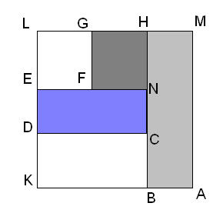С3. Требуется разметить на земле участок ABCDEFGM площадью 2200 м², состоящий из трех прямоугольных частей и имеющий форму, изображенную на рисунке,
FG = BC = 20 м,
EF = 5 м и CD≥10 м. Найдите наименьшее значение периметра такого участка и какие-либо значения длин KL, LM, CD, при которых периметр является наименьшим.

